Зам.Дир по УВР_______________ Утверждаю

№_____ Дата12/10/15

Предмет ­­­­­­­­Алгебра

Класс 11

Тема урока: Вычисление площадей плоских фигур и объемов тел с помощью определенного интеграла

Цели урока: в данной теме, вы узнаете о том, как применяется определен­ный интеграл в геометрии и физике, а также научитесь решать задачи с помощью интеграла.

Тип урока: изучения нового материала

ХОД УРОКА

**1. Организационный момент.**

Приветствие учащихся, проверка готовности класса к уроку, организация внимания учащихся, раскрытие общих целей урока и плана его проведения.

**2. Этап проверки домашнего задания.** №36,37. У доски два ученика.

**3.Этап актуализации.**

Задачи: обеспечение мотивации учения школьников, включение в совместную деятельность по определению целей урока. Актуализировать субъективный опыт учащихся.

Пока два ученика выполняют домашнюю работу у доски остальные пишут самостоятельную работу.

1. записать формулы интегрирования

2. записать свойства интегралов

3. решить интеграл: 2dx, .

**4. Формирование новых понятий и способов действия.**

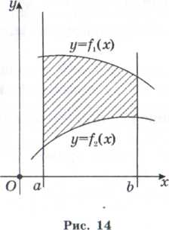Вы уже знаете, что определенный интеграл $\int_{a}^{b}{f\left(x\right)dx}$ выражает площадь S криволинейной трапеции, ограниченной сверху графиком функции f(х), снизу — осью Ох, с двух сторон — прямыми х = о и х = b.

Иногда встречаются плоские фигуры, ограниченные и сверху, и снизу графиками различных функций (различными кривыми) (рис. 14).

Чтобы определить площадь заштрихованной плоской фигуры (рис. 14), нужно из площади криволинейной трапеции, ограниченной сверху графиком функции у1 = f1(х), вычесть площадь криволинейной трапеции, ограниченной сверху графиком функции у2 = f2 (х). Тогда искомая площадь:

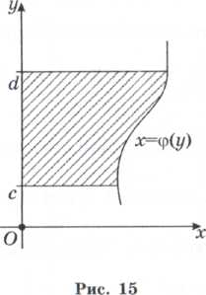**S= $\int_{a}^{b}{f_{1}\left(x\right)dx-\int_{a}^{b}{f_{2}(x)}}$ = $\int_{a}^{b}{(f_{1}\left(x\right)dx-f_{2}(x))dx}$ (1)**

В отдельных случаях необходимо вычислить площадь фигуры, которая ограничена прямыми у = с и у = d, параллельными оси Ох, х = 0 и одна из боковых сторон ограничена линией (графиком функции x = $φ\left(x\right).$ (рис. 15).

Площадь такой фигуры вычисляется по формуле, где переменная интегрирования у:

***S= $\int_{c}^{d}{φ\left(y\right)dx}$ (2)***

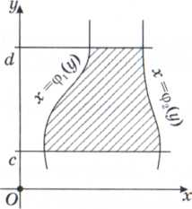Если фигура с двух боковых сторон ограничена кривыми линиями х = $φ_{1}\left(y\right)$ и х = $φ_{2}(y)$ (рис. 16), тогда площадь такой плоской фигуры вычисляется с помощью интеграла:

**S= $\int_{c}^{d}{{(φ}_{2}\left(y\right)-φ_{1}(y))dy}$ (3)**

Рассмотрим примеры решения определенного интеграла при решений геометрических задач.

**5. Применение. Формирование умений и навыков.№47,48**

**6.Этап информации о домашнем задании.** повторить таблицу интегралов.стр26 п.4, №49

**7.Подведение итогов урока.**